Практическая работа 8
Создание и форматирование таблиц
Для создания таблиц можно воспользоваться командой: вкладка ленты
Вставка ► панель инструментов Таблицы ► кнопка 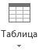.
В текстовом процессоре MS Word существует два режима работы с таблицами: Конструктор (рис. 1) и Макет (рис. 2). Данные режимы становятся доступными лишь при выделении таблицы или установлении курсора в ячейку.
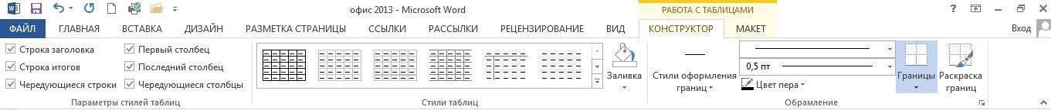
Рис. 1. Конструктор таблиц
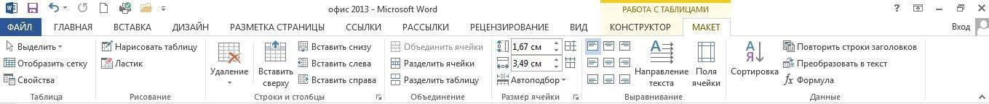
Рис. 2. Макет таблиц
Выполните следующее задание.
- Создайте таблицу и заполните ее данными (табл. 1). Таблица 1 Автобусные маршруты
№  маршрута | Название маршрута (пункт отправления – конечный пункт) | Время отправления | Время прибытия

- Добавление строк в таблицу выполняется с помощью команды: Макет (данная вкладка становится активной при установки курсора в ячейку таблицы) ►команда Вставить снизу . Для быстрого добавления строки в конец таблицы можно установить курсор в крайнюю нижнюю ячейку и нажать клавишу Tab на клавиатуре. Еще один способ: для быстрого добавления строк или столбцов в таблицу наведите указатель мыши на границу строк или столбцов и нажмите на появившийся значок .
- Поместите курсор в таблицу и выполните команду: вкладка ленты
Ссылки ► панель инструментов Названия ► кнопка 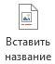. Установите параметры: подпись – таблица, положение – над выделенным объектом. Сопроводите таблицу заголовком: Автобусные маршруты.
- Вставьте еще несколько строк в таблицу. Заполните ячейки таблицы данными.
- Вставьте в таблицу еще один столбец справа и назовите его Цена билета. Заполните ячейки данными.
- Используя команду Работа с таблицами ► вкладка ленты Макет
► панель инструментов Объединить ► кнопка (кнопка
) преобразуйте табл. 2.
Таблица 2
Автобусные маршруты
№  маршрута | Название маршрута (пункт отправления – конечный пункт) | Время |  | Цена билета, руб.
№  маршрута | Название маршрута (пункт отправления – конечный пункт) | отправления | прибытия | Цена билета, руб.
Итого:

- Вставьте еще два столбца: Количество проданных билетов и
Общая стоимость. Установите автоматическую расстановку переносов
(Разметка страницы ► Параметры страницы ► кнопка ).
- Выровняйте текст в заголовках столбцов таблицы по центру ячейки (Работа с таблицами ► вкладка ленты Макет ► панель
инструментов
Выравнивание ► кнопка ). Измените направление текста в ячейках
Отправление и Прибытие (Работа с таблицами ► вкладка ленты Макет
► панель инструментов Выравнивание ► кнопка 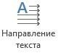).
- Окончательный вид представлен в табл. 3. Обратите внимание на то, что текст оформлен посередине каждой ячейки (по горизонтали и вертикали)
Таблица 3 Автобусные маршруты
№ | Название маршрута  (пункт отправления  – конечный пункт) | Время |  | Цена билета, руб | Количество проданных  билетов, шт | Общая стоимость, руб
№ | Название маршрута  (пункт отправления  – конечный пункт) |  |  | Цена билета, руб | Количество проданных  билетов, шт | Общая стоимость, руб
Итого:

- Посчитайте Общую стоимость и сумму в ячейке Итого, используя команду Работа с таблицами ► вкладка ленты Макет ► панель
инструментов Данные ► кнопка .
В записи формулы используются адреса ячеек, числа, функции, знаки математических операций сравнения.
Адрес ячейки содержит имя столбца и номер строки (табл. 4).
Таблица 4
Адресация ячеек
A1 | B1 |  | C1 |  | D1
A1 | B1 | A2 |  | B2 | D1
A3 | B3 | C3 |  | D3 | E3
A4 | B4 | C4 |  | D4 | E4
Рассмотрим пример: в ячейке Е3 нужно посчитать произведение содержимого ячеек С3 и D3. Для этого в поле Формула вводим формулу:
= С3 * D3, либо воспользуемся встроенной функцией =PRODUCT(C3;D3).
Для того чтобы посчитать сумму, воспользуйтесь функцией SUM. Диапазон суммируемых ячеек, Х1, Х2, …, Х5 записывается как SUM
(Х1:Х5).
- Постройте диаграмму, показывающую количество проданных билетов на различные маршруты. Вставьте базовую диаграмму командой: вкладка ленты Вставка ► панель инструментов Иллюстрации ► кнопка
. Замените содержимое базовой таблицы содержимым
своей таблицы.
- Создайте табл. 5.

Таблица 5 Заработная плата сотрудников
№ п/п | ФИО сотрудника | Должность | Заработная плата, руб.
1 | Сорокин Н. И. | Менеджер | 20000
2 | Попова С. Д. | Директор | 35000
3 | Киселев Т. О. | Программист | 30000
4 | Петров И. И. | Бухгалтер | 25000
5 | Носкова П. Е. | Секретарь | 15000

- Постройте диаграмму, показывающую заработную плату каждого сотрудника (рис. 3).
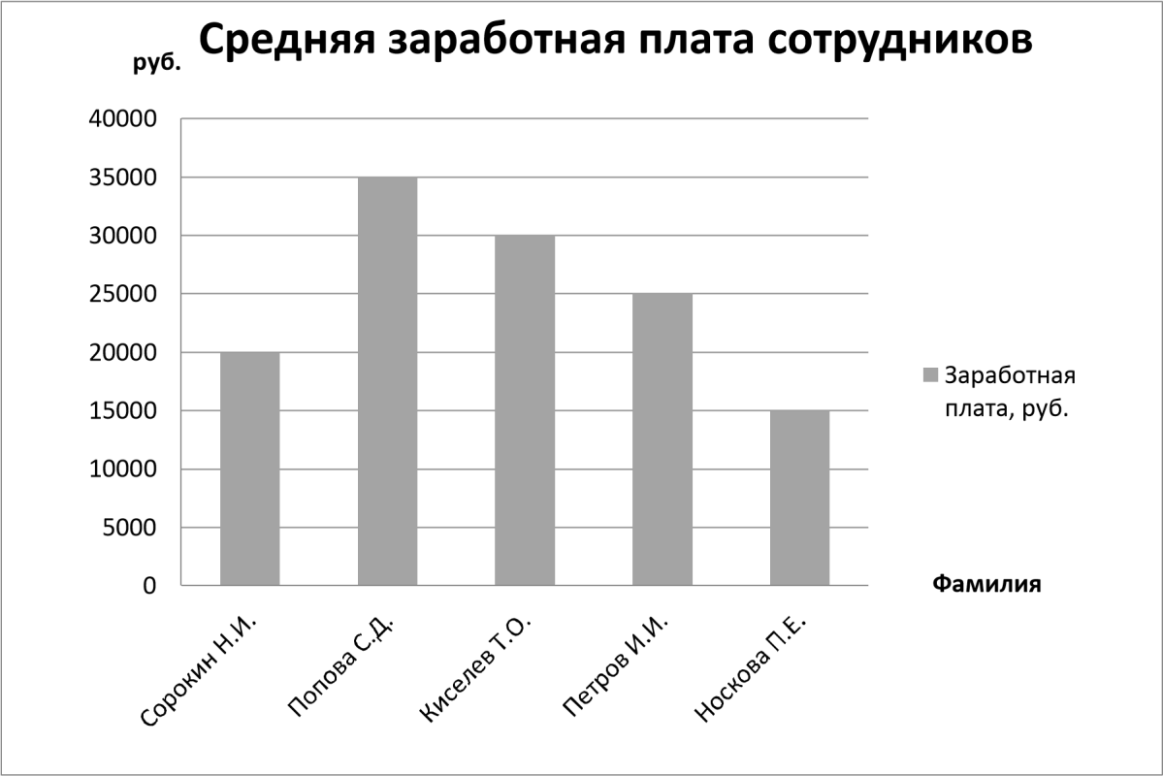
Рис. 3. Гистограмма
- Для добавления названий вертикальной и горизонтальной осей выделите диаграмму и нажмите на появившийся значок Элементы диаграммы , установите флажок Названия осей, горизонтальную ось назовите Фамилия, вертикальную – руб. Добавьте аналогичным образом название диаграммы.
- Для изменения направления текста выделите горизонтальную ось и в контекстном меню выберите команду Формат оси .
Перейдите в раздел Макет и свойства и укажите угол – 45º.
- Постройте круговую диаграмму, отражающую зависимость заработной платы сотрудников от занимаемой должности (рис. 4).


20000

35000

30000

25000

15000

Заработная плата

Менеджер

Директор

Программист

Бухгалтер

Секретарь

Рис. 4. Круговая диаграмма

